ALOJAMIENTOS CONCERTADOS
XII Jornadas ASPREH 2020

Hotel NH COLLECTION ARÁNZAZU****
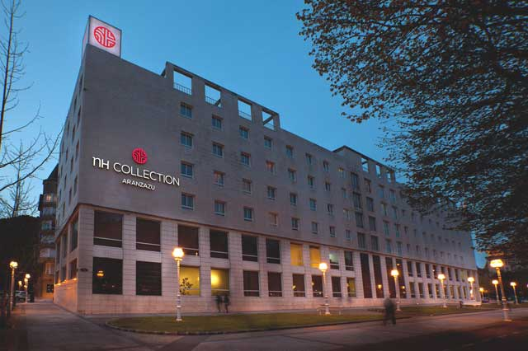
Parada autobús línea G2: Ambulatorio.

Habitación Individual Alojamiento y Desayuno: 177,10 € una noche y 354,20 € dos noches.
Habitación Doble Alojamiento y Desayuno: 191,40 € una noche y 382,80 € dos noches.
(10% IVA incluido)

Tel: 943219077
www.nh-collection.com

